COMMUNE DE LA TURBALLE

RAPPORT D’ORIENTATION BUDGETAIRE 2026

Débat en séance du Conseil Municipal du 16 décembre 2025

SOMMAIRE

I – GENERALITES : page 4
II - LE CONTEXTE ECONOMIQUE ET FINANCIER GENERAL : page 5
III - DONNEES SYNTHETIQUES SUR LA SITUATION FINANCIERE DE LA COMMUNE : page 8
IV - RETROSPECTIVE BUDGETAIRE DE LA COMMUNE : page 9
- rappel des objectifs financiers 2025
- le résultat de clôture 2025 provisoire
-budget principal de la ville
-budget annexe cimetière
-tous budgets consolidés
- vue d’ensemble au 25/11/2025 (budget principal)
- le fonctionnement
- les recettes de fonctionnement
- les dépenses de fonctionnement

- l’investissement
- les recettes d’investissement
- les dépenses d’investissement
- les grands indicateurs financiers / l’épargne
- état de la dette de la commune

V - LES PRINCIPALES ORIENTATIONS BUDGETAIRES DE L’ANNEE 2026 : page 24
- hypothèses d’évolutions en fonctionnement
- les recettes de fonctionnement
- les dépenses de fonctionnement
- hypothèses d’évolutions en investissement
- les recettes d’investissement
- les dépenses d’investissement
- zoom sur les impôts locaux
- les orientations pluriannuelles

VI – BUDGET PREVISIONNEL CIMETIERE : page 31
VII – INDICATEURS FINANCIERS : page 32

I - GENERALITES

Le débat d’orientation budgétaire (DOB) est une étape essentielle de la procédure budgétaire des collectivités. Il participe à l’information des élus et favorise la démocratie participative au sein de l’assemblée délibérante en facilitant les discussions sur les priorités et les évolutions de la situation financière de la collectivité préalablement au vote du budget primitif.

CONTEXTE REGLEMENTAIRE GENERAL
Le DOB est une étape obligatoire du processus budgétaire, en application de l’article L.2312-1 du CGCT qui prévoit que dans les communes de 3 500 habitants et plus, un débat d’orientation budgétaire soit inscrit à l’ordre du jour du Conseil Municipal.

Ce débat doit se tenir dans un délai de 2 mois maximum préalablement au vote du budget primitif.

En cas d’absence de DOB, toute délibération relative à l’adoption du budget primitif sera illégale. Selon la jurisprudence, la tenue du DOB constitue une formalité substantielle.

LE CONTENU DU DOB

L’article 1074 de la loi n°2015-991 du 7 août 2015 dite loi NOTRE est venu modifier l’article L3212-1 du CGCT pour préciser le contenu obligatoire du DOB en venant préciser le contenu du Rapport d’Orientation Budgétaire (ROB).
Il doit porter sur :
□ les orientations budgétaires : évolutions prévisionnelles des dépenses et recettes en fonctionnement et en investissement en précisant les hypothèses d’évolution retenues notamment en matière de concours financiers, de fiscalité, de tarification….
□ les engagements pluriannuels envisagés : programmation des investissements avec une prévision des recettes et des dépenses.
□ la structure et la gestion de la dette contractée, les perspectives pour le projet de budget en précisant, si besoin, le profil de dette visé pour l’exercice.

Depuis la loi de programmation des finances publiques 2018-2022, il doit par ailleurs faire figurer les objectifs d’évolution des dépenses réelles de fonctionnement et du besoin de financement de la collectivité.

II - LE CONTEXTE ECONOMIQUE ET FINANCIER GENERAL (MONDIAL, EUROPEEN ET FRANÇAIS)

Ø Contexte international

En 2026, l’économie mondiale devrait enregistrer une croissance modérée, estimée à 3,1 % selon le FMI, dans un contexte de résilience contrastée. Cette dynamique est portée principalement par les économies émergentes et certains grands pays comme les États-Unis, tandis que l’Europe reste freinée par une demande intérieure faible, des incertitudes politiques et des contraintes budgétaires. Toutefois, les perspectives mondiales demeurent fragiles : les tensions géopolitiques, les politiques protectionnistes désormais en vigueur aux États-Unis, et les déficits publics élevés pourraient peser sur les conditions financières mondiales. Le commerce international, après un rebond en 2025 lié à des achats anticipés, devrait ralentir nettement en 2026, affecté par les effets différés des hausses de droits de douane et par une fragmentation accrue des chaînes de valeur L’inflation mondiale devrait poursuivre sa baisse, avec une tendance à la normalisation dans la plupart des grandes économies. La zone euro devrait connaître une croissance modeste, estimée à 1,1 %, freinée par une demande intérieure atone, des tensions commerciales persistantes avec les États-Unis, et une faible dynamique d’investissement. L’inflation y resterait contenue, autour de 1,6 %, en dessous de l’objectif de la Banque Centrale Européenne, ce qui ouvre la voie à une politique monétaire plus accommodante. Cette divergence transatlantique s’explique aussi par des choix budgétaires opposés : les États-Unis poursuivent une politique expansionniste malgré des déficits élevés, tandis que l’Europe reste contrainte par des marges de manœuvre budgétaires limitées. La transition énergétique s’accélère, avec une augmentation des investissements dans les énergies renouvelables et la décarbonation de l’économie. L’Europe investit massivement dans cette transition, mais ces transformations prennent du temps à produire des effets positifs sur la croissance.

Ø Contexte national

Une croissance toujours faible en 2026 et une inflation maîtrisée mais sous pression

En 2026, l’économie française devrait connaître une légère accélération de la croissance, avec un taux de PIB attendu entre 0,9 % et 1,3 % selon les sources (Banque de France, Commission européenne), après une année 2025 déjà peu dynamique. Ce rebond reste fragile, dans un contexte marqué par la persistance d’incertitudes politiques nationales et internationales et la poursuite des tensions commerciales.
La croissance reste principalement portée par la consommation des ménages (+1 %) et un redressement progressif de l’investissement privé, favorisé par la baisse des taux directeurs de la BCE et une inflation désormais contenue.
L’inflation, après avoir dépassé l’objectif de 2 % en 2024-2025, devrait se stabiliser autour de 1,2 % à 1,7 % en 2026 selon les scénariis, sous l’effet d’une stabilisation des prix de l’énergie et d’une demande intérieure modérée. Cette désinflation permet un léger regain du pouvoir d’achat, contraint par la progression des salaires qui reste limitée, autour de 2 % en moyenne.

Un marché du travail sous tension et des perspectives d’emploi dégradées

Le marché du travail s’engage dans un ralentissement : le taux de chômage de 7,5 % au deuxième trimestre 2025 (INSEE), devrait rester élevé, autour de 7,8% en 2026 selon la banque de France. La faible croissance, la réduction des politiques de soutien à l’emploi et la hausse des faillites d’entreprises expliquent cette dégradation. Les créations d’emplois restent limitées, avec des tensions persistantes dans certains secteurs (santé, numérique, transition écologique).

Une rigueur budgétaire renforcée et un effort accru demandé aux collectivités

« Chaque seconde, la dette de l’état Français augmente de 5000€ » selon l’ancien premier ministre M. Bayrou. Le gouvernement poursuit donc sa trajectoire de réduction du déficit public, avec un objectif annoncé de 4,6 % du PIB en 2026 (sous le gouvernement Bayrou), contre 5,4 % en 2025, dans le cadre d’un plan pluriannuel visant à stabiliser la dette d’ici 2029. Cela impliquerait un effort budgétaire de 43,8 milliards d’euros en 2026, dont 5,3 milliards d’euros directement supportés par les collectivités locales (contre 2,2 milliards en 2025). A ce jour, sous le nouveau gouvernement Lecornu, le projet de budget 2026 est toujours en cours de préparation et de négociation. Les collectivités locales seront à nouveau mises à contribution mais l’intensité de l’effort reste encore à arbitrer.

Un contexte financier local sous tension

La situation financière des collectivités locales se dégrade : selon les chiffres de la cour des comptes, la progression des dépenses de fonctionnement (+4.1 % en 2024 dépasse celle des recettes (+2,7 %), entraînant une baisse de l’épargne brute (-4.5% entre 2023 et 2024) et par effet ricochet, une hausse de la dette. Les départements sont les plus fortement touchés avec une chute de 32,2% de leur épargne brute. Les marges de manœuvre se réduisent donc, alors que les besoins d’investissement restent élevés, notamment pour répondre aux enjeux de transition écologique et numérique. La situation financière globale demeure saine, bien que des disparités persistent entre les différentes collectivités. L’incertitude entourant la trajectoire du redressement des comptes publics incite les collectivités à renforcer la maîtrise, voire la réduction, de leurs dépenses de fonctionnement.

III - DONNEES SYNTHETIQUES SUR LA SITUATION FINANCIERE DE LA COMMUNE
Montant du réalisé prévisionnel 2025
Section de fonctionnement :
Dépenses de fonctionnement : 8 206 729,63 €
Recettes de fonctionnement : 14 731 008,84 €

Section d’investissement (avec RAR) :
Dépenses d’investissement : 7 909 664,12 €
Recettes d’investissement : 5 913 706,98 €

Niveaux d’épargne budget principal :
Epargne brute réalisée 2025 : 1 715 163 €
Epargne nette réalisée 2025 : - 905 957 € Résultat lié au remboursement anticipé des emprunts

Endettement :
Encours de dette Budget principal au 01/01/2026 : 1 612 164 €
Capacité de désendettement (avec résultats antérieurs) : 1 an
Dette par habitant : 324 €(budget principal)

Taux d’imposition 2025 :
Taxe Foncier Bâti : 36,14 %
Taxe Foncier Non Bâti : 48.93 %
Taxe d’Habitation sur résidences secondaires : 16,28 %

Effectifs de la collectivité (2025) :
Budget principal : 85 ETP inscrits au tableau des effectifs au 31/12/2025 pour 83 postes pourvus

IV - RETROSPECTIVE BUDGETAIRE DE LA COMMUNE
Rappel des objectifs 2025 :

• l’encadrement des dépenses réelles de fonctionnement dans la perspective des contraintes budgétaires à venir (anticiper la participation au redressement des comptes publics) et préserver la capacité d’autofinancement de la commune.

• maîtriser la masse salariale tout en se dotant des moyens nécessaires pour répondre aux besoins des services supports qui fonctionnent à « flux tendu ».
Etude sur l’externalisation de certaines missions (service entretien) et renfort au service ressources humaines.

• poursuivre la pluri annualité dans la conduite des projets et l’action politique : adaptation du PPI (mise en avant des actions en faveur de la transition énergétique par exemple) et mise à jour et création d’AP/CP pour tenir compte de l’avancement des grands projets du mandat.

• mettre en œuvre les projets structurants du mandat

- Lister les projets mandatés en 2025
- terrain de football synthétique et aménagement
- aménagement de la place du marché
- aménagement de la rue Colbert
- liaison cyclable
- rénovation de l’éclairage public

Le résultat provisoire 2025

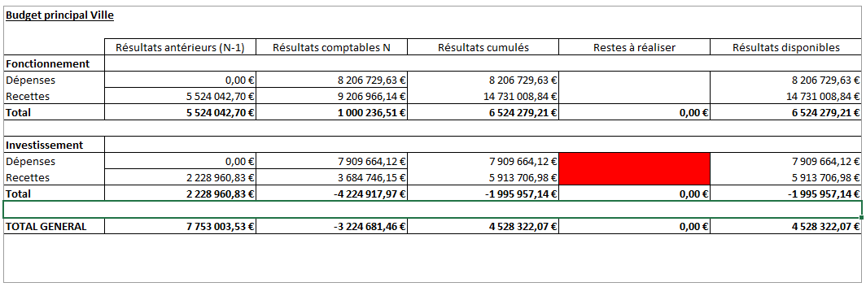

Le résultat provisoire 2025

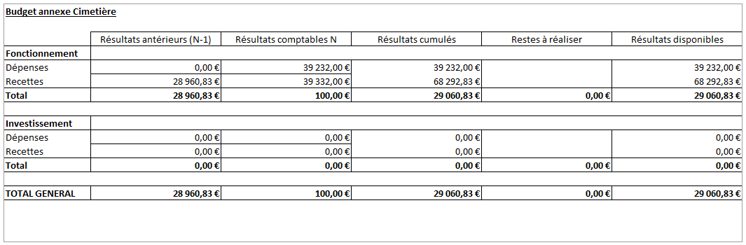

Résultats tous budgets consolidés

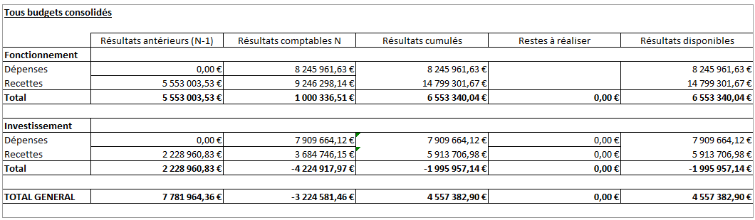

Vue d’ensemble au 25/11/2025 (budget principal) – prévisions de clôture

Les recettes réelles de fonctionnement (budget principal)

Les dépenses réelles de fonctionnement (budget principal) :

Les recettes d’investissement

Les dépenses d’investissement

Les grands indicateurs financiers / l’épargne (prévisionnel 2025) budget principal (en K€)
 | 2020 | 2021 | 2022 | 2023 | 2024 | 2025
Epargne brute | 1 651 677 | 1 430 023 | 1 434 034 | 1 819 230 | 1 615 926 | 1 715 163
Remboursement du capital de la dette | 549 739 | 564 455 | 579 796 | 595 789 | 612 452 | 2 621 119
Epargne nette | 1 101 938 | 865 568 | 854 238 | 1 223 441 | 1 003 464 | -905 957

L’endettement :
Tous budgets consolidés :

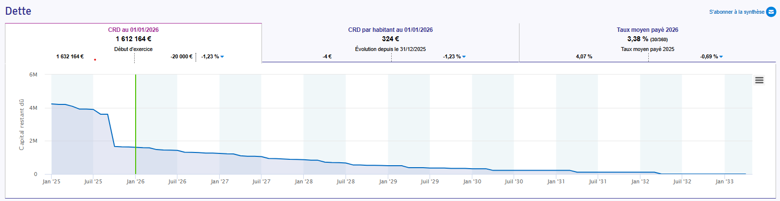
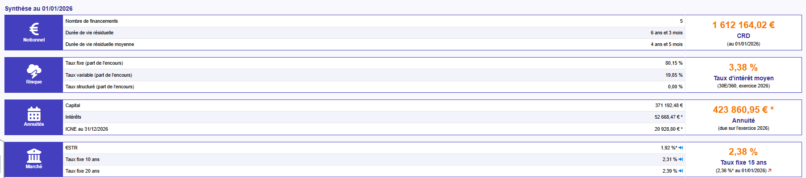

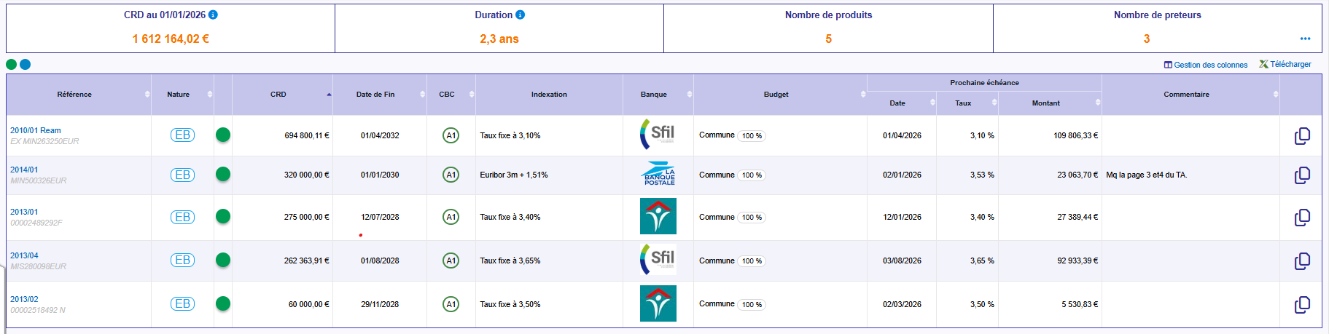

La capacité de désendettement de la ville
Elle se mesure en divisant l’épargne brute par le stock de dette au 31 décembre de l’année N et est un autre indicateur de la santé financière d’une ville.
Pour La Turballe, cela représente 1 an (tous budgets consolidés).
Cela signifie qu’il faut 1 an pour que la commune rembourse totalement son stock de dette en y consacrant son épargne.
Pour rappel, on considère que la situation d’une collectivité est inquiétante lorsque le nombre d’années pour rembourser la dette avec son épargne brute est supérieur à 12. À partir de 15 ans, la collectivité est dans le rouge.
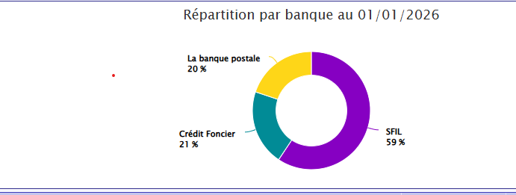



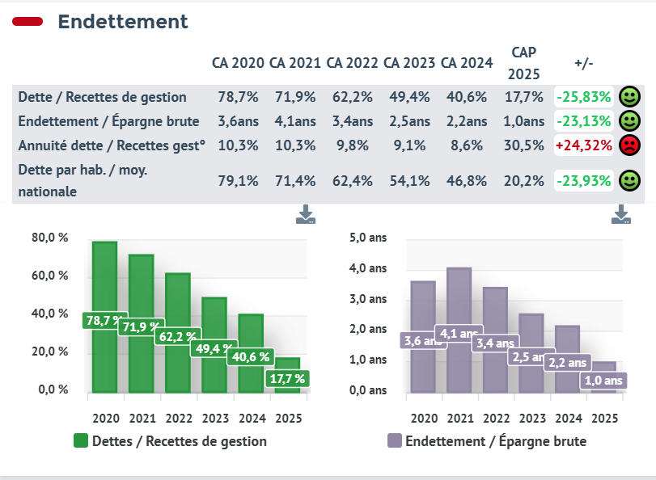

V - LES PRINCIPALES ORIENTATIONS BUDGETAIRES DE L’ANNEE 2026

Forte de cette situation, La commune peut envisager l’avenir avec ambition et responsabilité. Le budget municipal entend rester un repère de stabilité et de proximité. Le maintien du vote du budget primitif en février 2026, malgré les incertitudes entourant la loi de finances 2026, témoigne de cette volonté.

Le budget proposé permettra de :

- Maintenir la stabilité fiscale, sans augmentation des taux d’imposition communaux le plus longtemps possible,
- Flécher une partie des investissements vers la transition écologique,
- Réduire de moitié la pénalité SRU en créant des logements sociaux,
- Maintenir notre capacité de désendettement sous le seuil de précaution de 8 ans,
- Privilégier l’autofinancement.
- Optimiser les subventions pour les investissements, avec un objectif de 30 % de financement subventionné,
- Maîtriser les dépenses de fonctionnement,
- Contenir l’évolution de la masse salariale,

Maîtriser la masse salariale

La commune affiche une volonté de maîtriser sa masse salariale. Les effectifs sont stables ses dernières années et pourtant la masse salariale augmente. Plusieurs éléments poussent à cette hausse, il y a d’abord le GVT (glissement vieillesse technicité). C’est une notion de variation de la masse salariale à effectif constant. Le GVT positif correspond à l’augmentation de la rémunération individuelle d’un fonctionnaire découlant de son avancement quasi automatique sur sa grille indiciaire. Il y a eu la prime pouvoir d’achat (une mesure nationale). Il y a eu la participation prévoyance, la mutuelle (obligations légales), il y a eu une hausse des cotisations retraite (CNRACL), imposées par l’État. Et il y a eu des choix locaux (la révision du régime indemnitaire), car il faut que nos agents puissent bénéficier de traitements proches de ceux des agents des autres collectivités ou du secteur privé.

Dans ce contexte, le seul outil dont dispose la fonction publique est de s’interroger sur le remplacement de chaque départ en retraite. Il ne s’agit nullement de demander à ceux qui restent de se partager plus de travail. Il s’agit de penser le travail collectivement, de prioriser les objectifs et de s’organiser autrement. Dans les années à venir, tous les postes ne seront plus systématiquement remplacés.

Financer les investissements

Concernant, les investissements : les pistes cyclables, le déploiement de la vidéoprotection, et la rénovation énergétique de la mairie. Ces projets ont été ou seront financés sans emprunt. Ils répondent à des besoins concrets, identifiés par les habitants et participent à l’amélioration du cadre de vie.

Il faut à un terme plus long garder la capacité de réaliser des investissements structurants : rénovation énergétique du patrimoine communal, construction de logements saisonniers et des projets de transition écologique.

Si nécessaire, un recours mesuré à l’emprunt pourra être envisagé. Nous veillerons à maintenir notre capacité d’autofinancement et à préserver nos marges de manœuvre.

Des politiques prioritaires

Les priorités politiques sont claires. Nous voulons des services publics forts et accessibles ce qui consiste à soutenir la petite enfance, la restauration scolaire, la médiathèque, les équipements sportifs, et le tissu associatif. Le CCAS verra ses moyens renforcés. Nous croyons en une commune solidaire, où chacun trouve sa place et bénéficie d’un accompagnement adapté.

Le plan de sobriété énergétique a déjà permis une économie de 72 000 euros en 2024. Les efforts se poursuivront avec la rénovation de l’éclairage public LED, les mobilités douces, et des équipements économes en ressources. L’objectif est une réduction de 30 % de la consommation énergétique d’ici 2030. Il ne s’agit pas seulement d’une obligation, mais d’un choix politique assumé.

Il faut renforcer la cohésion sociale. Face à la pénalité SRU, nous agissons : acquisitions foncières en lien avec l’EPF, logements saisonniers, et programme de logements sociaux en centre-bourg. Une réduction de moitié de la pénalité SRU est visée d’ici 2030. Le logement est un enjeu majeur pour notre territoire, notamment pour les jeunes, les saisonniers et les familles modestes.

Fonctionnement 2026 : (projet)

Ø Zoom sur les impôts locaux :

Pour rappel, les taux votés en 2025 :
Taxe sur le foncier bâti : | 36,14 %
Taxe sur le foncier non bâti : | 48,93 %
Taxe d’habitation | 16, 28%

Taux envisagés en 2026

 | Bases prévisionnelles 2025 | Bases prévisionnelles 2026 | Projet Taux communal 2026
Taxe foncière bâtie (TFB) | 11 697 000 | 11 790 576 | 36,14%
Taxe foncière non bâties (TFNB) | 55 100 | 55 541 | 48,93%
Taxe d'habitation (TH) | 7 906 000 | 7 969 248 | 16,28%

Conformément aux engagements de l’équipe municipale, il n’est pas envisagé une augmentation des taux communaux en 2026.
Le niveau de l’augmentation des bases n’a pas encore été communiqué par les services des finances publiques, cependant, une orientation est prise par la collectivité avec une estimation d’augmentation des bases en lien avec l’inflation et qui est annoncée à hauteur de 0,80 %.

D’où une recette estimée en 2026 à 5 585 684 € pour un montant perçu de 5 541 353 € en 2025.

Tableau investissements 2026 (estimation)

Le financement des investissements :

- FCTVA : estimation à 606 948 €. La recette attendue est en augmentation par rapport à 2025 (262 347 €). Le remboursement est basé sur les travaux réalisés en 2023 (N-2). Cela s’explique par un taux de réalisation plus faible de la section d’investissement en 2023.

- les subventions d’investissement :

Dans un contexte national tourmenté, la commune dépose des demandes de subvention pour chacun de ces projets, mais les difficultés financières de l’Etat et les difficultés de vote du budget de la France incite la commune à être minimaliste dans sa prévision des subventions d’investissement qu’elle est susceptible d’obtenir lorsqu’elle élabore son budget.

- les autorisations de programme et crédit de paiement :

VI – BUDGET PREVISIONNEL CIMETIERE
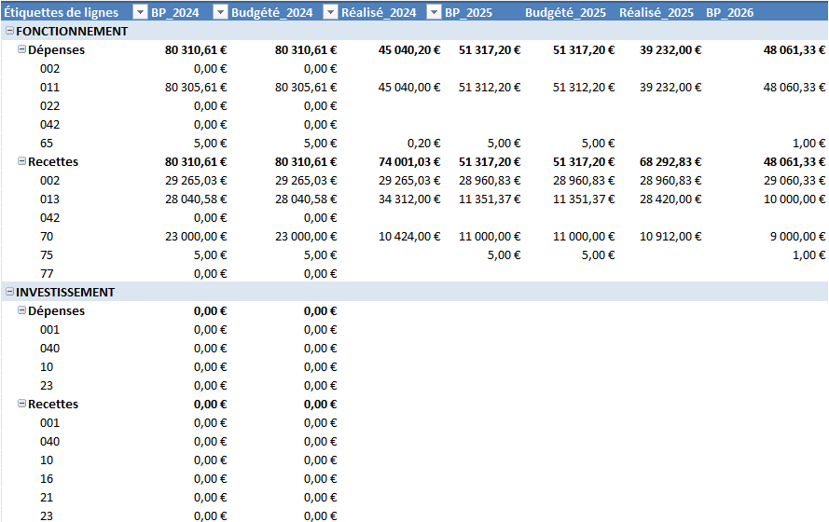

VII – INDICATEURS FINANCIERS

I – Ratios de niveau (par habitant)
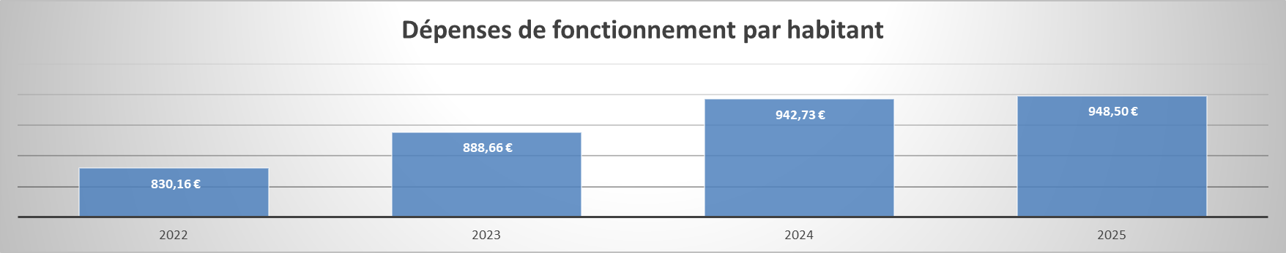

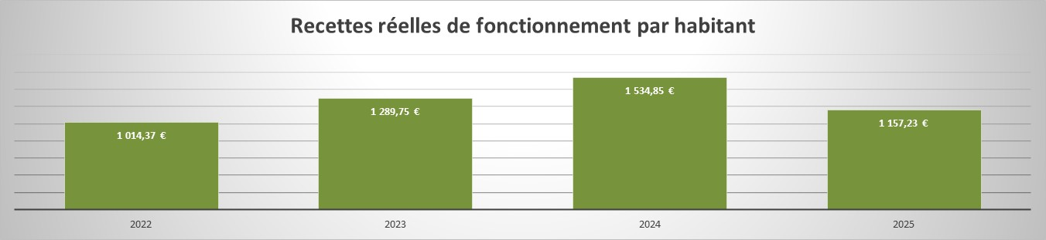

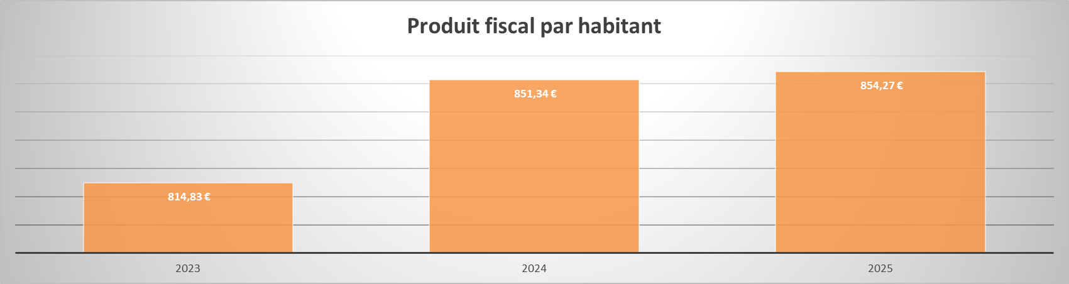

II- Ratios de structure
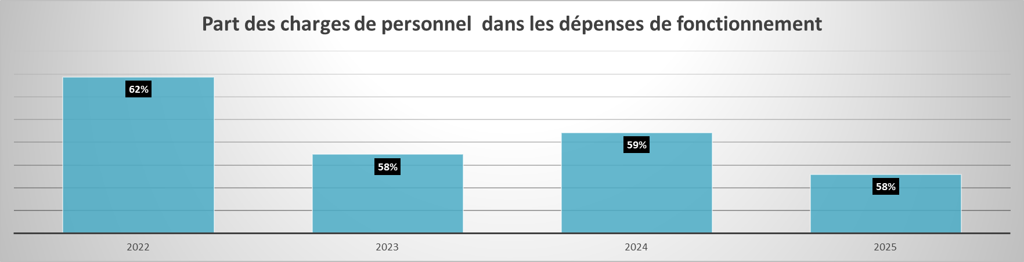
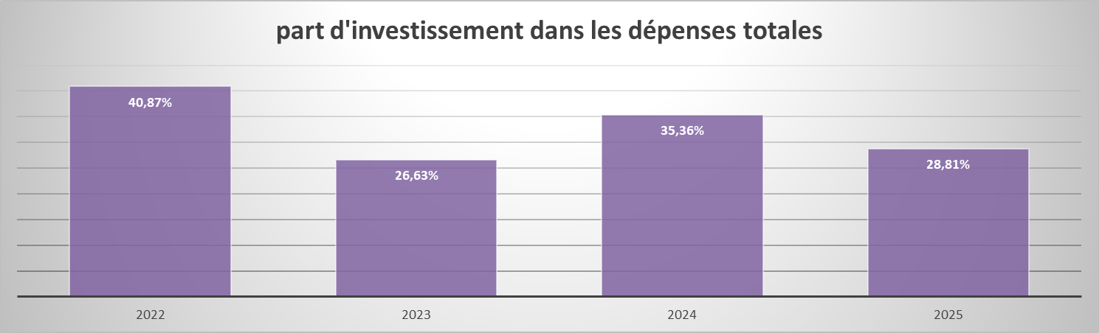

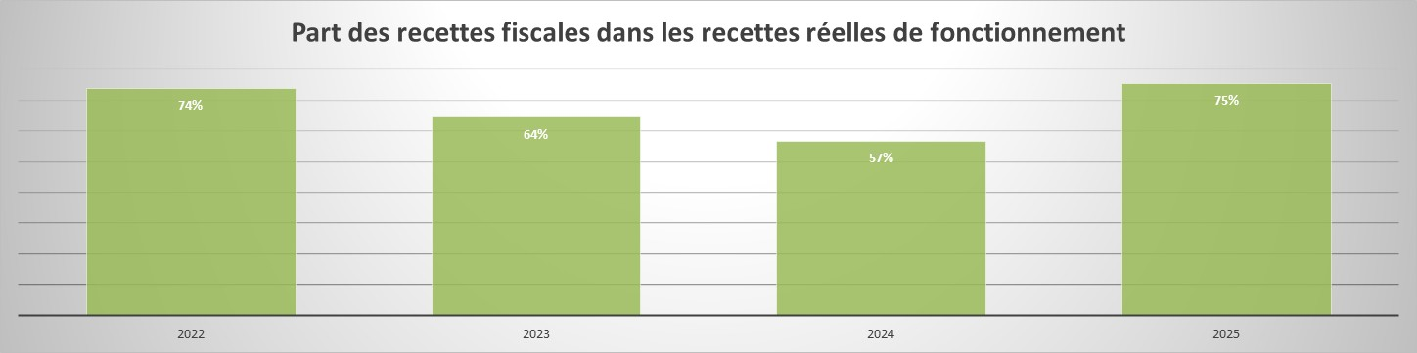

III- Ratios de solvabilité et d’endettement

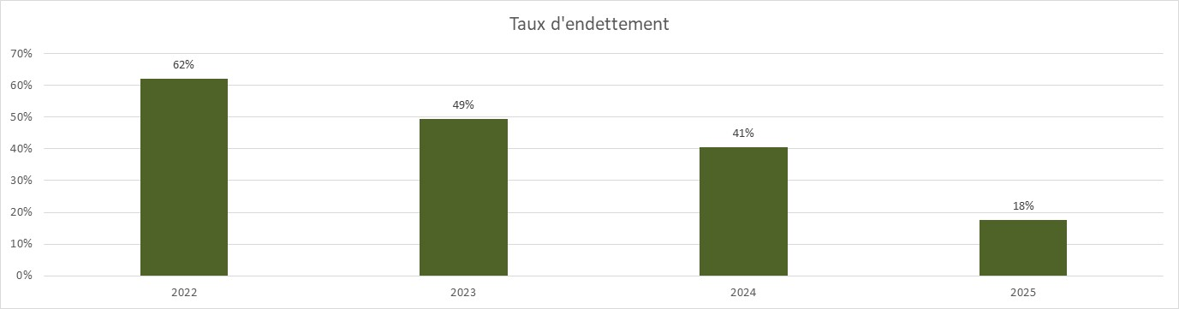

IV – Agrégats financiers clés
